一、java采用包结构来组织和管理类和接口文件，那么java中有哪些常用的包呢？现总结如下：

java.lang：java的核心类库，包含了运行java程序必不可少的系统类，如基本数据类型、基本数学函数、字符串处理、线程、异常处理类等，系统缺省加载这个包。

java.io：java语言的标准输入/输出类库，如基本输入/输出流、文件输入/输出、过滤输入/输出流等。

java.util：java的实用工具类库java.util包。在这个包中，Java提供了一些实用的方法和数据结构。如java提供日期(Data)类、日历(Calendar)类来产生和获取日期及时间，

提供随机数(Random)类产生各种类型的随机数，还提供了堆栈(Stack)、向量(Vector) 、位集合(Bitset)以及哈希表(Hashtable)等类来表示相应的数据结构。包含如处理时间的date

类，处理变成数组的Vector类，以及stack和HashTable类。

java.util.zip：实现文件压缩功能。

java.lang.reflect：提供用于反射对象的工具。

java.wat.peer：很少在程序中直接用到，使得同一个java程序在不同的软硬件平台上运行。

java.NET：实现网络功能的类库有Socket类、ServerSocket类。

java.awt.datatransfer：处理数据传输的工具类，包括剪贴板，字符串发送器等。

java.awt：构建图形用户界面(GUI)的类库，低级绘图操作Graphics类，图形界面组件和布局管理如 Checkbox类、Containter类、LayoutManger接口等，以及界面用户交互控制和事件响应，如Event类。

java.awt.image：处理和操纵来自于网上的图片的java工具类库。  
java.awt.event：GUI事件处理包。  
java.sql：实现JDBC的类库。

java.math 包含执行精度数学运算功能的类

java.applet 创建Applet程序所用到的类  
java.beans 包含基于Java Bean构架需要的Bean所需类  
java.io 提供数据流，对象序列和输入/输出类  
java.net 包含编写网络程序的类  
java.nio 包含网络I/O类，主要有buffer,channel和charset3个类  
java.rmi 包含远程方法调用RMI(Remote Method Invocation,即一个java虚拟机对象访问另一个java虚拟机对象)  
java.security包含一些安全框架的类和接口  
java.text 包含处理文本，日期，数字及消息的类和接口。

注意不能用import java.util.\* 代替import java.util.zip。因为导入包实际上是导入了包中的所有的类，但是并不包括子包中的类。

二、 Apache Commons

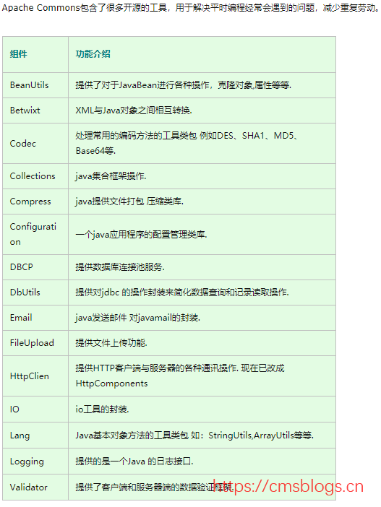

详细查看：<https://cmsblogs.cn/1928.html>

三、日志相关类库：Log4j、SLF4j和LogBack

日志库是很常见的，因为你在每一个项目中都需要他们。打印日志是服务器端应用中最重要的事情，因为日志是你了解你的程序发生了什么的唯一途径。尽管JDK附带自己的日志库，但是还是有很多更好的选择可用。

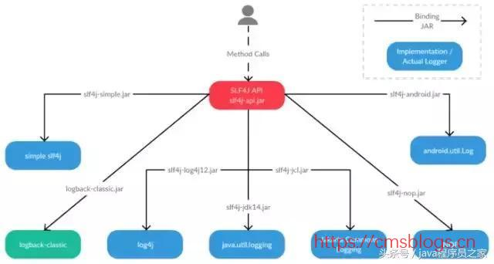

Java开发人员应该熟悉日志记录的利弊，

1、slf4j是java的一个日志门面，实现了日志框架一些通用的api，log4j和logback是具体的日志框架。

2、他们可以单独的使用，也可以绑定slf4j一起使用。

四、JSON解析库

在当今世界的web服务和物联网中(IoT)，JSON已经取代了XML，成为从客户端到服务器传送信息的首选协议。有一个好消息和一个坏消息。坏消息是JDK没有提供JSON库。好消息是有许多优秀的第三方库可以用来解析和创建JSON消息，如Jackson 和 Gson，应该熟悉Jackson 和 Gson这两种中的至少一种库。

五、单元测试库

常见的单测框架有JUnit,Mockito和PowerMock。

单元测试技术的使用，是区分一个一般的开发者和好的开发者的重要指标。

六、通用类库

很好的第三方通用库如Apache Commons和Google Guava。

七、Http 库

Apache HttpClient和HttpCore等开源类库。

八、XML解析库

市面上有很多XML解析的类库，如Xerces, JAXB, JAXP, Dom4j, Xstream等。

Xerces2是下一代高性能，完全兼容的XML解析工具。Xerces2定义了 Xerces Native Interface (XNI)规范，并提供了一个完整、兼容标准的 XNI 规范实现。该解析器是完全重新设计和实现的，更简单以及模块化。

九、Excel读写库

需要提供把数据导出到Excel的功能，Apache POI API。

十、字节码库

受欢迎的字节码库如javassist和Cglib Nodep可以供你选择，他们可以让你阅读和修改应用程序生成的字节码。

Javassist使得JAVA字节码操作非常简单。它是一个为编辑Java字节码而生的类库。ASM是另一个有用的字节码编辑库。

十一、数据库连接池库

好用的连接池可供选择，如Commons Pool 和 DBCP。

十二、消息传递库

Java提供了JMS Java消息服务，但这不是JDK的一部分,你需要单独的引入jms.jar。类似地，如果您准备使用第三方消息传递协议，Tibco RV是个不错的选择。

十三、PDF处理库

使用iText和Apache FOP类库。两者都提供了非常有用的PDF处理功能。

十四、集合类库

Apache Commons Collections、 Goldman Sachs collections、 Google Collections和Trove。

Trove尤其有用，因为它提供所有标准Collections 类的更快的版本以及能够直接在原语（primitive）（例如包含int 键或值的Map 等）上操作的Collections 类的功能。

FastUtil是另一个类似的API，它继承了Java Collection Framework，提供了数种特定类型的容器，包括映射map、集合set、列表list、优先级队列（prority queue），实现了java.util包的标准接口（还提供了标准类所没有的双向迭代器），还提供了很大的（64位）的array、set、list，以及快速、实用的二进制或文本文件的I/O操作类。

十五、邮件API

javax.mail 和 Apache Commons Email 提供了发送邮件的api。它们建立在JavaMail API的基础上，提供简化的用法。

十六、HTML解析库

使用JSoup解析HTML还可以创建HTML文档。

十七、加密库

Apache Commons家族中的Commons Codec就提供了一些公共的编解码实现，比如Base64, Hex, MD5,Phonetic and URLs等等。

十八、嵌入式SQL数据库库

我真的是非常喜欢像H2这种内存数据库，他可以嵌入到你的Java应用中。在你跑单测的时候如果你需要一个数据库，用来验证你的SQL的话，他是个很好的选择。顺便说一句,H2不是唯一嵌入式DB，你还有Apache Derby和HSQL可供选择。

十九、JDBC故障诊断库

有不错的JDBC扩展库的存在使得调试变得很容易，例如P6spy，这是一个针对数据库访问操作的动态监测框架，它使得数据库数据可无缝截取和操纵，而不必对现有应用程序的代码作任何修改。P6Spy 分发包包括P6Log，它是一个可记录任何 Java 应用程序的所有JDBC事务的应用程序。其配置完成使用时，可以进行数据访问性能的监测。

二十、序列化库

Google Protocol Buffer 是一种轻便高效的结构化数据存储格式，可以用于结构化数据串行化，或者说序列化。它很适合做数据存储或 RPC 数据交换格式。可用于通讯协议、数据存储等领域的语言无关、平台无关、可扩展的序列化结构数据格式。目前提供了 C++、Java、Python 三种语言的 API。

二十一、网络库

一些有用的网络库主要有Netty的和Apache MINA。如果您正在编写一个应用程序，你需要做的底层网络任务，可以考虑使用这些库。